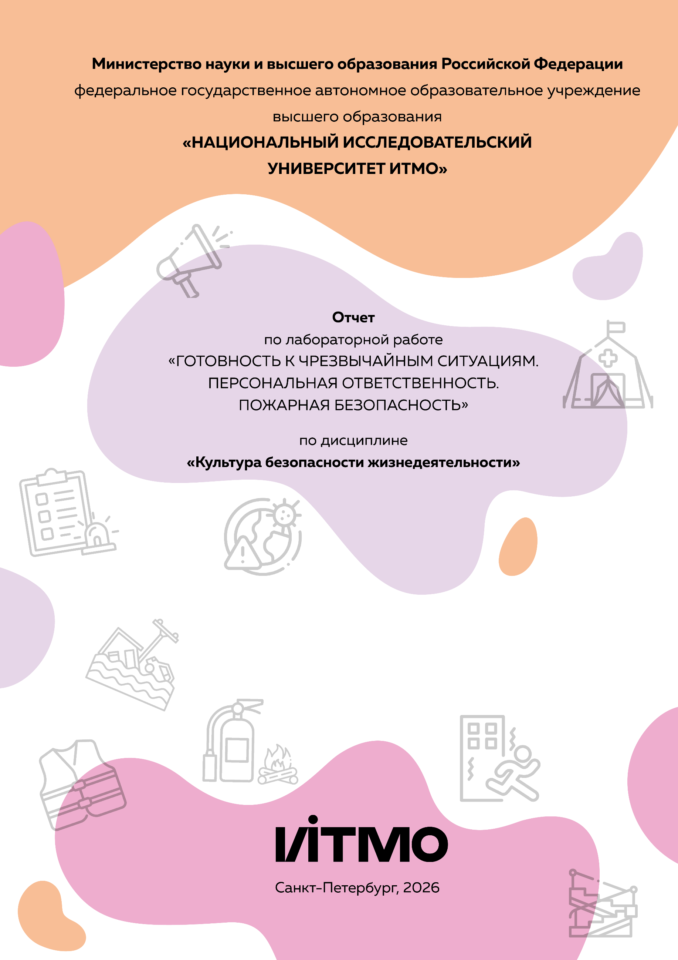
Автор: Валиуллин Даниил Равилевич
Факультет: ПИиКТ
Группа: P3131
Преподаватель: Фокс Мария
Цель работы:
Взять на себя личную ответственность за безопасность моей жизни, здоровья и имущества, разработать и реализовать для себя меры безопасности в пределах моего места проживания и моей семьи для защиты от чрезвычайных происшествий локального и масштабного характера.

Задачи работы:
- проанализировать текущие и наиболее вероятные риски моей жизни, здоровью и имуществу,
- собрать подробную информацию о защите моего места проживания от пожарной опасности,
- разработать и реализовать для себя предупредительные меры для защиты от чрезвычайных происшествий,
- продумать и предпринять конкретные шаги для обеспечения максимальной безопасности меня и моих близких.

Задание 1: Проработка безопасности ежедневной жизни
Провести анализ вероятных опасностей вашей жизни, здоровью, имуществу безопасности в пределах своего места проживания и своей семьи и реализовать конкретные шаги для минимизации рисков и возможных последствий чрезвычайных ситуаций.
Пункт 1.1.
Таблица 1 – Анализ наиболее вероятных в моем месте проживания чрезвычайных ситуаций (масштабных и локальных)
Мой адрес: | Санкт-Петербург, Саблинская улица 13-15
Масштабные ЧС: | Пожар, обрушение зданий, наводнение
Локальные ЧС: | Прорыв трубопроводов, кража со взломом
Опишите ниже, какие меры предприняты с вашей стороны и со стороны муниципальных органов для минимизации вышеуказанных рисков ЧС.
Меры по минимизации рисков и последствий масштабных ЧС:
Проверка состояния электропроводки, наличие оборудования для пожаротушения, очистка крыш от снег, укрепление кровли, фасадов, контроль уровня воды, наличие оборудования для откачки воды

Меры по минимизации рисков и последствий локальных ЧС в моем доме:
Проверка состояния трубопроводов, возможность закрытия источника воды и отключения электричества при угрозе затопления, наличие аварийных выходов, наличие видеокамер в подъезде и квартире, взломостойкие двери
Пункт 1.2.
Таблица 2 – Критические показатели загрязненности окружающей среды в моем месте проживания
Мой адрес: | Санкт-Петербург, Саблинская улица, 13-15
Вещество № 1, класс опасности: | Тяжелые металлы: 64-128 Zc, превышение ПДК в 4-8 раз
Вещество № 2, класс опасности: | Свинец: 150-300 мг/кг, превышение ПДК в 5-10 раз
Вещество № 3, класс опасности: | Диоксин: 0.9-1.5 мг/кг, превышение ПДК в 3-5 раз
Примечание: Используйте сервис (для Санкт-Петербурга) для вашего адреса. либо укажите сайт другого аналогичного сервиса. Запрещается проводить оценку загрязнения через нейросеть.
Опишите ниже, какие меры предприняты с вашей стороны и со стороны муниципальных органов для минимизации влияния этих токсичных веществ.
Меры по минимизации влияния токсичных веществ, загрязняющих окружающую среду в моем микрорайоне:

Пункт 1.3.
Таблица 3 – Потенциальные угрозы здоровью со стороны организации моего учебного или рабочего места
Мое учебное или рабочее место: | Рабочий стол дома
Постоянно воздействующие вредные факторы: | Сидячая работа, напряжение глаз за монитором, размеры рабочего места
Потенциальные факторы риска: | Загроможденные проходы, риск падений или столкновений

Пункт 1.4.
Таблица 4 – Список шагов для защиты моей жизни, здоровья, имущества
Предпринятые меры и шаги: | Правильная организация рабочего места, проверка состояния электро- и трубопроводов в доме, установка видеокамеры в квартире
Планируемые в ближайший месяц шаги: | Контроль времени работы за компьютером, покупка огнетушителя и датчиков дыма, замена двери на взломостойкую

Задание 2: Ответственные и доверенные лица
Выяснить телефоны и адреса всех организаций и лиц, обращение к которым экстренно потребуется в случае чрезвычайной ситуации. Составить эти контакты в список, записать в телефон. Запрещается проводить сбор контактов через нейросеть.
Пункт 2.1.
Таблица 5 – Список контактов экстренных служб (телефоны и адреса)
Районная поликлиника | Городская поликлиника № 34, Зверинская улица 15, +7 (812) 246-73-50  Городская станция скорой медицинской помощи, центральная подстанция, Малая Садовая улица 1/25, +7 (812) 246-60-58  Городская поликлиника № 30, Малая Зеленина улица 6, +7 (812) 246-73-49  МедЛаб, Саблинская улица 13-15, +7 (812) 655-71-83
Травмпункт | ПСПбГМУ им. И. П. Павлова, травматологическое отделение, улица Льва Толстого 6-8АБ, +7 (812) 338-60-44  Finemedic, Манежный переулок 14, +7 (812) 421-79-10
Больница | ПСПбГМУ им. И. П. Павлова, Корпус № 58, улица Рентгена 8, 122  Клиника инфекционных болезней ВМА им. С. М. Кирова, улица Академика Лебедева 4/2, +7 (812) 292-33-57
Отделение полиции | Участковый пункт полиции № 11, Матвеевский переулок 2, +7 (812) 232-42-43, график работы: понедельник: выходной, вторник: 17:00–19:00, среда: выходной, четверг: 17:00–19:00, пятница: выходной, суббота: 15:00–16:00, воскресенье: выходной  18 отдел полиции Петроградского района Санкт-Петербурга, Петрозаводская улица 1/24, +7 (812) 235-18-02
Пожарный надзор | Пожарная часть № 10, Съезжинская улица 2, +7 (812) 235-00-40
Глазной центр | Глазной центр № 7, Литейный проспект 25, +7 (812) 272-72-43
Коммерческая скорая помощь | Медицинский Санитарный Транспорт, Захарьевская улица 8, +7 (812) 241-21-56  Петербургская неотложка, улица Радищева 39Н, +7 (812) 740-19-11
Роддом | ПСПбГМУ им. Павлова И.П., клиника акушерства и гинекологии, родильное отделение, улица Льва Толстого 6-8литЗ, +7 (812) 338-60-02  Клиника акушерства и гинекологии военно-медицинской академии им. С. М. Кирова, улица Академика Лебедева 6В, +7 (812) 291-45-47  НИИ АГиР имени Д. О. Отта, родильное отделение, Менделеевская линия 3, +7 (812) 328-98-07
Пункт 2.2.
Таблица 6 – Список контактов ответственных и доверенных лиц
Адвокат | Ромашов А. П., +7 (911) 728-69-14
Страховая компания | Ренессанс Страхование, 8 (800) 333-88-00, Большой проспект Петроградской стороны 29АБ
Участковый полицейский | Иванишин Михаил Андреевич, +7 (812) 233-85-10, 18 отдел полиции, Лахтинская 14
Участковый врач | Романова Елена Владимировна, +7 (812) 232-79-58, Зверинская улица 15, 1 отделение
Управляющая компания | Жилищно-эксплуатационная служба № 2, +7 (812) 499-49-11, Гатчинская улица 16
Охранный комплекс | 8 (800) 511-24-24
Лифтовой сервис | +7 (812) 235-19-01
Сантехник | 8 (812) 210-39-30
Электрик | +7 (812) 218-12-19
Оконный мастер | +7 (812) 210-09-74
Ремонт дверей и замков | 8 (812) 665-68-12
Родственники | Родионова С. В.
Няня / уборщица | Нет няни / уборщицы
Примечание: Список контактов доверенных и ответственных лиц допускается и поощряется изменять, расширять и дополнять, своевременно обновлять.
Распечатайте данный список и закрепите в прихожей или на вашем рабочем месте. Сохраните контакты в ваш телефон и поделитесь ими с вашими близкими. Полезно будет распечатать и вложить список самых важных контактов в ваш паспорт на случай непредвиденной ситуации.

Задание 3: Пожарная безопасность
Ознакомиться с доступными мерами предупреждения и борьбы с пожарами в вашем месте проживания, составить фотоотчет.
Пункт 3.1.
Таблица 7 – Высокая пожарная нагрузка в месте моего проживания
Пожароопасный объект № 1 | Удлинитель, 5 розеток, кабель
Пожароопасный объект № 2 | Электроплита индукционная, 2 конфорки
Пожароопасный объект № 3 | Радиатор алюминиевый, 10 секций
Опишите ниже, какие меры предприняты с вашей стороны для минимизации пожарной опасности перечисленных выше объектов.
Меры по снижению пожарной опасности в месте моего проживания:
Выбор качественного и безопасного удлинителя, контроль повреждений
Плита с системой защиты от перегрева
Не кладу на радиатор одежду, тряпки, ткани

Пункт 3.2.
Сфотографируйте местонахождение ближайших к Вашему месту проживания пожарных шкафов, пожарных рукавов, сигнализации, огнетушителей (на Вашем этаже, в подъезде, доме). Приложите фотосъемку к отчету.

Сигнализация
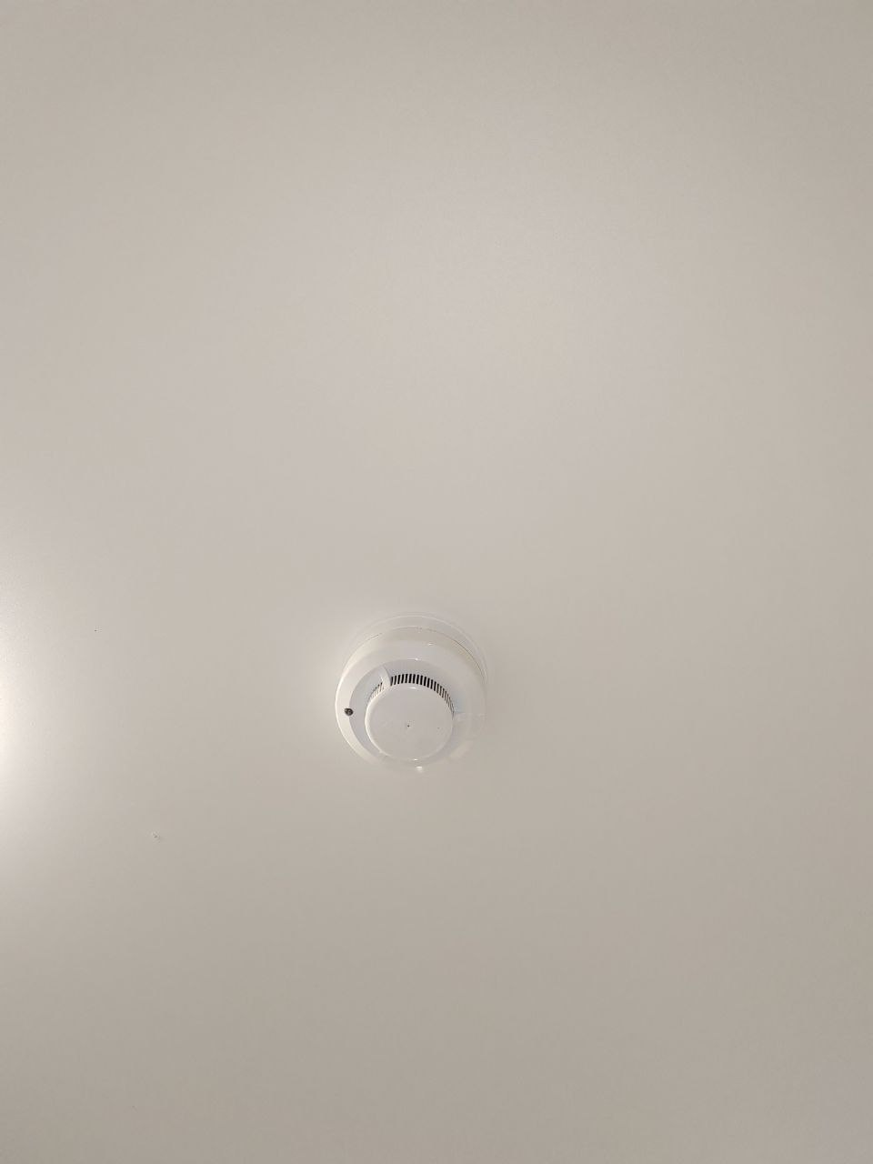
Огнетушитель
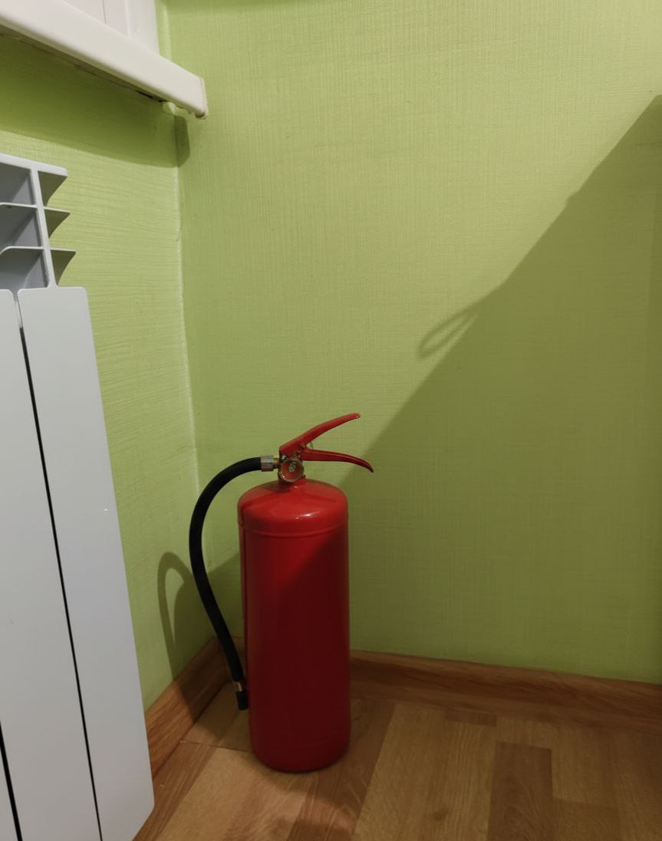

Пожарный шкаф и пожарный рукав в доме не нашел.

Пункт 3.3.
Сфотографируйте расположение пожарных выходов, черных лестниц в вашем подъезде, доме.
Сфотографируйте ближайший пожарный проезд к Вашему дому и подъезду, расположение пожарного гидранта.
Обозначьте на фрагменте карты города ваш дом и местоположение перечисленных объектов. Приложите сделанные фотографии к отчету.

Пожарный проезд
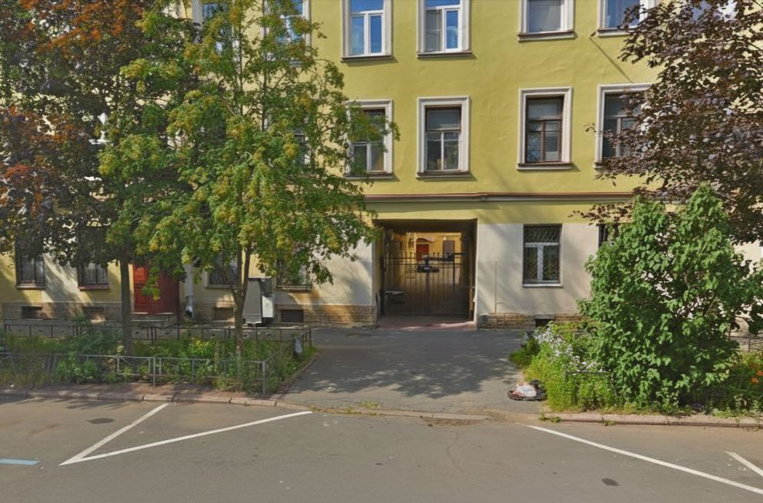
Карта
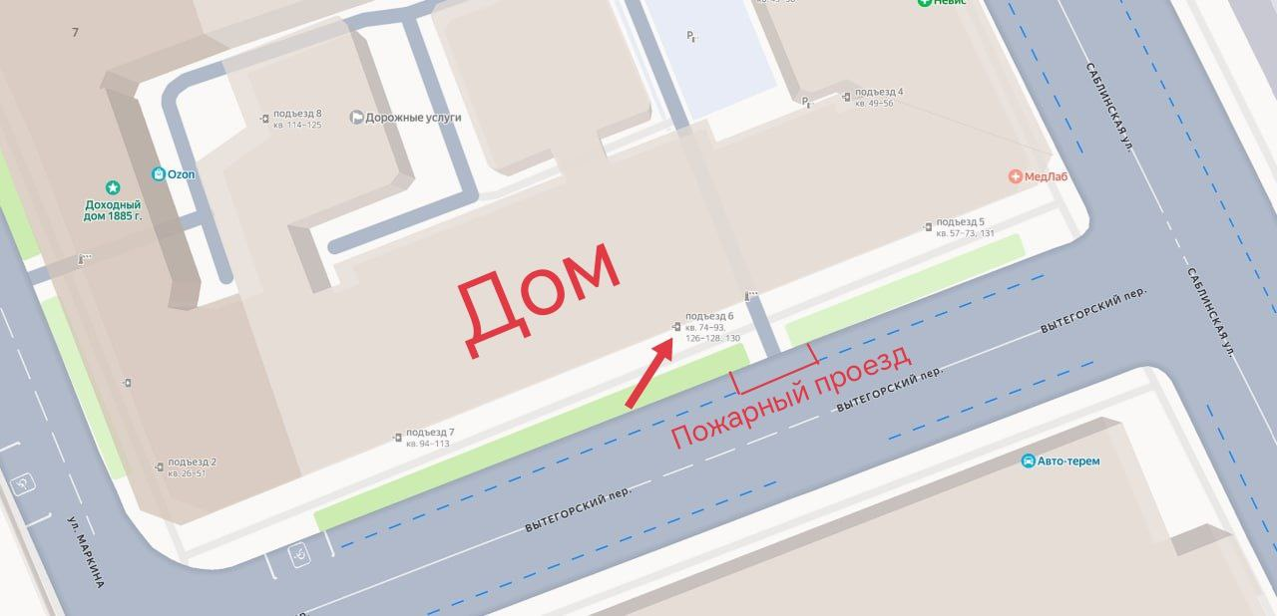

Остальные перечисленные объекты я не нашел.

Выводы по лабораторной работе:
Напишите обобщенный вывод о проделанной аналитической, исследовательской и практической работе. Отразите, какая информация оказалась наиболее полезной, что явилось самым важным для вас с практической точки зрения. Какие аспекты безопасности вашей жизни были менее всего продуманы до полученных в этом курсе знаний и навыков? Что именно поменялось в вашей стратегии защиты себя и своих близких?

В процессе выполнения лабораторной работы я узнал о наиболее вероятных ЧС в месте моего проживания, какие меры следует предпринять для минимизации рисков ЧС. Также я узнал, как защитить свое здоровье и имущество. Наиболее важным аспектом для меня стала организация моего рабочего места. Я сохранил контакты множества экстренных служб, теперь мне не придется каждый раз искать их. Я всерьез заинтересовался пожарной безопасностью своего дома. Я планирую еще раз поискать ненайденные объекты пожарной безопасности, и если мне не удастся их найти, то мне следует обратиться в службу пожарной безопасности. Выполнив лабораторную работу, я сделал выводы о текущем уровне своей безопасности, оценил возможные риски, предпринял некоторые меры и составил план дальнейших действий для минимизации опасностей.

